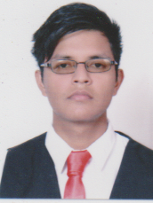
Desarrollo Humano y Profesional
Nombre: Selvin Gustavo González Rivera.
Estado civil: Soltero.
Dirección: 1ra. calle 15 av. D 14-86 Col. Mario Alioto, Villa Nueva, Guatemala.
Oficio: Asistente de auditoria.
Establecimiento de graduación: Liceo Compu-Market.
Religión:
¿Asiste a una iglesia? Sí No
Hobbies: Anime, Videojuegos, Comics y crear videojuegos.
Carné: 5190-19-612
Teléfono: 47287003

